Gegenstand und Erkenntnisziele der Wirtschaftsinformatik

- Definition Informatik:
+ befasst sich als Wissenschaft mit der maschinellen (rechnergestützten) Verarbeitung und Übermittlung von Daten.
+ Beschäftigung mit der Automatisierung durch Computer.

- Theoretische Informatik
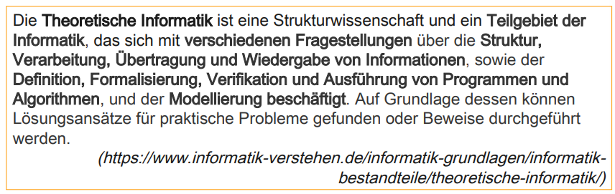
- Definition Wirtschaftsinformatik:
+ Unter WIN wird die Wissenschaft von Entwurf, Entwicklung und Nutzung rechnergestützter Informations- und Kommunikationssysteme (IT) in Wirtschaft und Verwaltung verstanden.
+ In allen betrieblichen Funktionen (Rechnungswesen, Materialwirtschaft…) und in allen Institutionen (Fertigung, Banken…) werden rechnergestützte Informationssysteme intensiv genutzt.

- WIN befasst sich mit allen Aktivitäten rund um Entwicklung, Einführung, Betrieb, Nutzung und Ablösung von Informationssystemen in Wirtschaft, Verwaltung und privatem Bereich.

- Wirtschaftsinformatik als interdisziplinäre Wissenschaft
WI = Verhaltenswissenschaften + Informatik + Betriebswirtschaftslehre + Technik (Ingenieurwissenschaften)
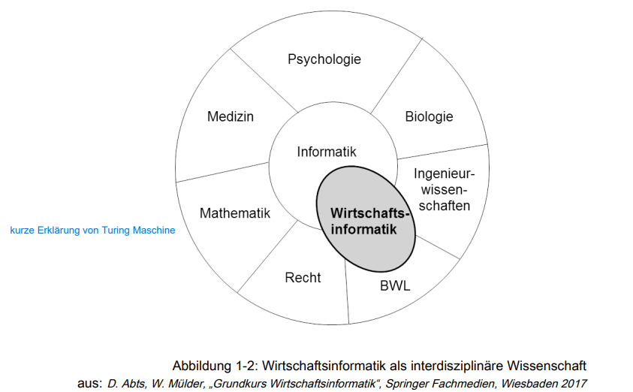
- Wirtschaftsinformatik – anwendungsorientierte und interdisziplinäre Wissenschaft
+ Sie befasst sich mit den Themenbereichen Informationstechnik, Organisation, Mensch und (Geschäfts-)Prozessen.
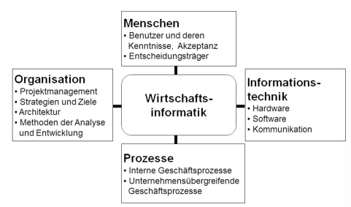

- Ziel der WIN:
+ Langfristiges Ziel ist „sinnhafte Vollautomation“
+ d.h. die Automation wird nach einer gewissen Lern- und Übergangsfrist von den meisten Menschen als vorteilhaft und sinnvoll angesehen.
+ Im Mittelpunkt dieser Zielsetzung steht somit der Ersatz menschlicher Arbeit durch maschinelle Verarbeitung, und zwar überall dort, wo Maschinen die Aufgaben besser (schneller, kostengünstiger, sicherer) als Menschen erledigen können.

